Прокуратура Актанышского района
423740, РТ, с. Актаныш,
пр. Мира, д. 56а
Тел. (85552) 3-09-13
E-mail: akt.prok@tatar.ru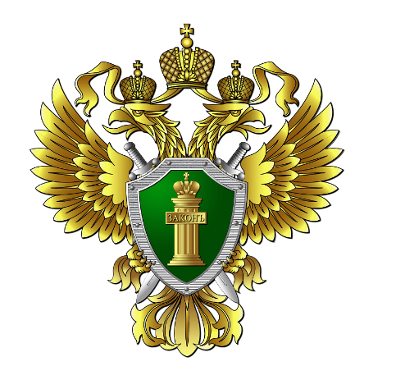
ПРОКУРАТУРА АКТАНЫШСКОГО РАЙОНА РАЗЪЯСНЯЕТ
Какие виды поддержки предусмотрены органами местного самоуправления Актанышского района для участников СВО и членов их семей.

Нормативными правовыми актами органов местного самоуправления Актанышского района предусмотрено _15_ видов поддержки:

Для детей:
1. Предоставление бесплатного горячего питания школьникам с 1 по 11 классы в муниципальных образовательных организациях с 1 октября 2022 года. (Постановление Исполнительного комитета от 10.10.2022 г. ПР-207 и от 18.11.2022 ПР-240).
2. Бесплатное посещение муниципальных детских садов с 1 октября 2022. (Постановление Исполнительного комитета от 10.10.2022 г. ПР-207).
3. Освобождение от оплаты занятий в кружках и секциях дополнительного образования в школах и учреждениях дополнительного образования, подведомственных органам исполнительной власти Актанышского муниципального района.
4. Бесплатное посещение музеев, театров, концертов членами семьи —муниципальных, республиканских, государственных учреждений культуры и досуга на территории Актанышского муниципального района.
5. Бесплатное посещение спортивных объектов для детей до 18 лет — муниципальные бассейны, спортивные залы, тренажерные залы (индивидуальное посещение).
6. Обеспечение первоочередности в выкупе путевок в муниципальные лагеря, включения в категорию семей, находившихся в тяжелой жизненной ситуацию.
Для пожилых родственников, инвалидов и детей-инвалидов:
7. Предоставление бесплатного надомного обслуживания центром социального обслуживания населения и центром помощи семье и детям близких родственников (мама, папа, бабушка, дедушка и ребенок-инвалид) мобилизованных граждан.
8. Организация волонтерской помощи по уборке квартиры, приусадебного участка (в сельской местности, в зимний период времени).
Для супруг и детей трудоспособного возраста:
9. Содействие в поиске работы.
10. Организация профессионального обучения и дополнительного профессионального образования.
Для всех членов семьи:
11. Бесплатная психологическая помощь.
12. Содействие в оформлении социальных и иных выплат, мер социальной поддержки, на получение которых имеет право семья.
13. Консультирование по юридическим вопросам.
14. Бесплатный проезд в общественном транспорте для членов семей, действует с 1 октября 2022 года.
15. Оказание медицинской помощи.

